方案一：

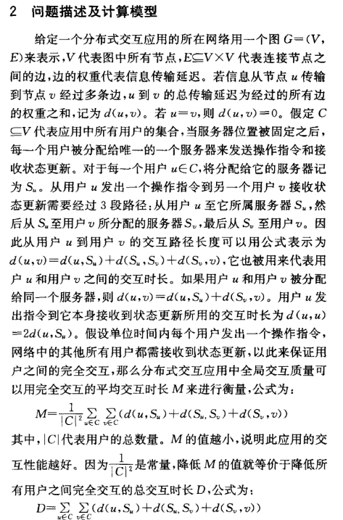

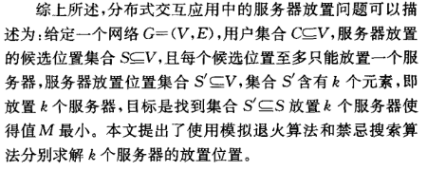

SA 服务器编码方式：L[1:n] 获选位置总数n ,L[i] = 1 选中

初始近似解：k-median问题的贪心算法寻找一个近似解。

算法思想：

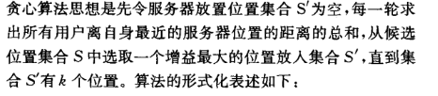

伪代码：

